PRACOVNÝ LIST – Geografia SLOVENSKA
1. a.) Ktoré základné geomorfologické celky sa rozprestierajú na území Slovenska
b.) Uveďte, na ktoré menšie podjednotky sa delia a čo zahŕňajú
c.) Zaraďte uvedené pohoria: Biele Karpaty, Vihorlatské vrchy, Nízke Tatry, Pieniny, Javorníky, Slanské vrchy, Malé Karpaty
Geologické pásmo | Pohorie
JADROVÉ pásmo
SOPEČNÉ pásmo
FLYŠOVÉ pásmo
BRADLOVÉ pásmo

2. Vyznačte na priloženej mape SR (pracovná obrysová mapa) tieto povrchové celky: Záhorská nížina, Vihorlat, Malé Karpaty, Laborecká vrchovina, Malá Fatra, Východoslovenská nížina.
3. Vyznačené povrchové celky zaraďte do klimatických oblastí a charakterizujte ich.
4. Na vrchole Sitna je teplota vzduchu 15°C. Aká bude teplota vzduchu za štandardných podmienok na Gerlachovskom štíte a na najnižšom mieste Slovenska?
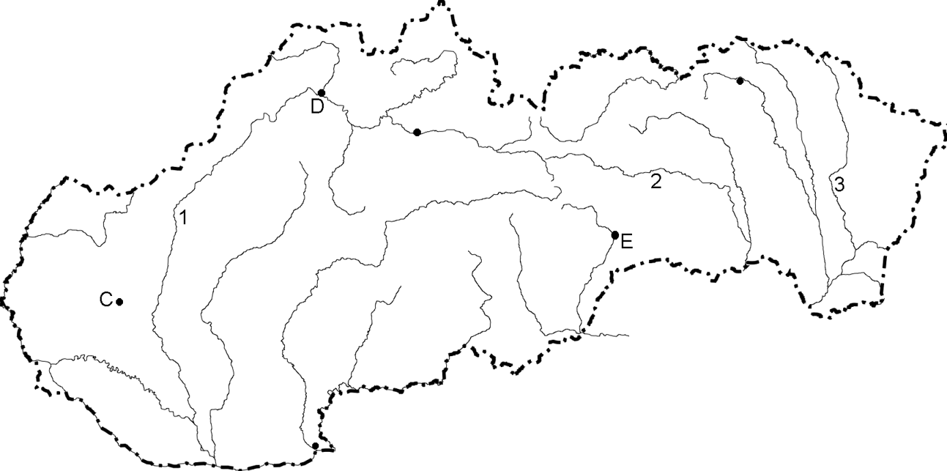
5. Opíšte historický vývoj územia Slovenska.
6. Charakterizujte polohu Slovenska z rôznych hľadísk /matematická, výšková, vzhľadom k moriam a oceánom, na hlavnom európskom rozvodí, geopolitická poloha/, vysvetlite dôsledky jednotlivých polôh.
7. a.) Definujte pôdny typ, pôdny druh. Lokalizujte ich výskyt na Slovensku a posúďte z hľadiska úrodnosti.
b.) Aké pôdne typy sa vyskytujú v miestnej oblasti?
c.) Vysvetlite vplyv človeka na pôdu.
8. Definujte cestovný ruch, zaraďte ho do príslušného sektoru hospodárstva
9. Analyzujte cestovný ruch Slovenska z hľadiska návštevnosti (poukážte na nedostatky)
10. Navrhnite exkurziu po Slovensku /regióne/ tak, aby boli zahrnuté jednotlivé formy cestovného ruchu, v jednotlivých kategóriách uveďte príklady.
11. a.) Slovensko – geografický vývoj územia
b.)Súčasťou ktorých štátov bolo Slovensko v minulosti, vymedzenie ktorých hraníc bolo problematické?
12. a.)Vysvetlite rozdiely medzi 3 základnými typmi režimu odtoku riek Slovenska.
b.) Na obrysovej mape pomenujte vybrané rieky /D,G,E/ zaraďte ich podľa typu režimu odtoku.
13- Opíšte, ako vznikli jazerá na Slovensku, príklady.
14. Charakterizujte hydrografickú sieť v miestnej oblasti.
